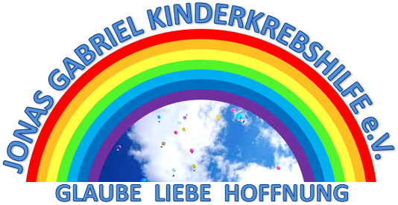

Besuch bei Jonas Gabriel Kinderkrebshilfe e.V. am 23.04.2021
Am 23.04.2021 bekamen wir Besuch von Karl Teplitzky, ehrenamtlicher Fanbetreuer des 1. FCN und dem Präsident des Fanclubs Dürrenmungenau 1978 e. V. Alfred Nusselt.
Beides Urgesteine in puncto Fanbetreuung und 1.FCN.
Karl und Alfred besuchten uns im Rahmen der Aktion „mit Maske Gesicht zeigen“.
Die Masken dieser Aktion werden durch die Firma Zettl produziert und in Verbindung mit dem 1.FCN an soziale Einrichtungen verteilt. Unser Verein durfte sich über 50 FFP-2 Masken freuen, die wir an Familien krebskranker Kinder umgehend weiterleiten werden. Dafür gebührt allen Beteiligten dieser Aktion unser herzlichstes Dankeschön.
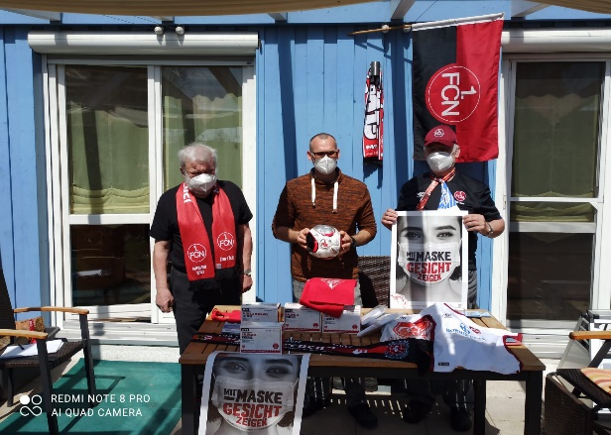
Weiterhin überreichten uns Karl und Alfred eine große Menge an Fanartikel des 1.FCN. Die Fanartikel wurden von Seiten der Fanclubs gesponsert. Auch diese tollen Fanartikel werden an unsere kleinen Fußballfans verteilt. Was gibt es schöneres, als Kindern ein Lächeln ins Gesicht zu zaubern?
Lieber Karl, lieber Alfred, es war ein toller Besuch und es wurden viele Informationen ausgetauscht. Wir als Jonas Gabriel Kinderkrebshilfe e.V. unterstützen Familien, deren Kinder an Krebs erkrankt sind. Diese Familien können in vielen Bereichen Hilfe gebrauchen. Wir versuchen deshalb schnell und unmittelbar, den Familien finanziell unterstützend unter die Arme zu greifen.
Denn die Eltern und Angehörigen der erkrankten Kinder, haben bereits durch die Diagnose „unser Kind hat Krebs“ eine massive Veränderung des bisher „normalen“ Alltags erfahren.

Ihr Andreas Gabriel

